# METODOLOGIA

É válido ressaltar ainda alguns temas relacionados à estratégia como prática social que

vêm sendo abordados recentemente os quais incluem a análise da variedade de praticantes

envolvidos no processo estratégico como o *middle manager*, objeto deste estudo, além de

colaboradores e consultores estratégicos (Paroutis; Franco & Papadopoulos, 2015; Bellucci;

Lavarda & Roczanski, 2019) além da investigação das ferramentas utilizadas por eles para

que o *strategizing* ocorra (Vaara & Whittington, 2012; Jarzabkowski & Kaplan, 2015).

Do ponto de vista metodológico, diversos artigos têm efetuado

a proposição de abordagens de pesquisas qualitativas

e quantitativas para a ECP, sugerindo formas de análise de

dados, técnicas de codificação de entrevistas, entre outros

pontos.

No entanto, algumas instituições financeiras vêm adotando modelos de negócio exclusivamente digitais, optando pela não abertura de agências ou postos de atendimento físicos. Usualmente, esses bancos oferecem abertura de conta simplificada, dispensa ou valor mais baixo de tarifas, maior transparência, melhor experiência do cliente e integração com outros serviços financeiros de natureza complementar ou até serviços não financeiros. Essa estratégia tem sido adotada tanto por grupos empresariais novos, adquirindo uma instituição financeira já autorizada ou entrando com o processo de autorização de uma nova instituição financeira, quanto por conglomerados financeiros já consolidados, que visam a uma maior inserção nesse nicho de mercado de negócio digital.

# CONCLUSÃO

**REFERÊNCIAS**

# Questionário

Da perspectiva da estratégia como prática, a questão-chave é: o que é preciso para ser um praticante de estratégia eficaz?

**APÊNDICE A – INSTRUMENTO DE COLETA DE DADOS**

**QUESTIONÁRIO**

**A - PERFIL DO ENTREVISTADO**

**1 Cargo:**

( ) Servidor ( ) Bolsista ( ) Estagiário ( ) Terceirizado

Divisão/Unidade em que trabalha:______________________________________________

**2 Faixa Etária:**

( ) Até 19 anos ( ) 25 – 29 anos ( ) 35 – 39 anos ( ) 45 – 49 anos

( ) 20 – 24 anos ( ) 30 – 34 anos ( ) 40 – 44 anos ( ) Acima de 50 anos

**3 Sexo:**

( ) Feminino ( ) Masculino

**4 Há quanto tempo trabalha na instituição?**

( ) Há menos de 1 ano ( ) Entre 5 e 9 anos ( ) Entre 15 e 19 anos

( ) Entre 1 e 4 anos ( ) Entre 10 e 14 anos ( ) Há mais de 20 anos

**5 Nível de escolaridade:**

( ) Fundamental ( ) Médio ( ) Técnico

( ) Graduação ( ) Graduação em andamento Curso: ___________________________

( ) Especialização ( ) Especialização em andamento

( ) Mestrado ( ) Mestrado em andamento Área: ___________________________

( ) Doutorado ( ) Doutorado em andamento Área: ___________________________

**APÊNDICE B – TERMO DE CONSENTIMENTO**

**TERMO DE CONSENTIMENTO LIVRE E ESCLARECIDO**

PARA A PROFESSORA DE BEBÊS

Prezada professora,

Estamos realizando uma pesquisa intitulada Xxxxxxxx. A referida investigação objetiva compreender, na perspectiva de professoras de bebês, como se constituem suas identidades docentes.

A realização desta pesquisa poderá contribuir para a consolidação de um importante agrupamento profissional no âmbito acadêmico, nas Secretarias Municipais de Educação, nas Instituições de Educação Infantil, entre as famílias das crianças e seus responsáveis e na sociedade como um todo - as docentes que atuam com os bebês.

Para atingir o nosso objetivo, a pesquisa incluirá, em sua metodologia, a escuta dos adultos que trabalham em salas de crianças de seis a 18 meses de idade, especialmente, as professoras, que serão estimuladas a narrar suas histórias de vida, por meio de entrevistas individuais. Além disso, serão realizadas visitas ao CEI, com registro em diário de campo, fotos e/ou videogravação nas salas de referência dos bebês.  Os adultos que atuam na sala de referência responderão, ainda, a um questionário para obtenção de informações relativas à formação, experiências pessoais e profissionais.

Com essas informações, gostaríamos de solicitar a sua autorização para que possamos realizar as observações, vídeo gravações e fotos na sua sala de referência e também a sua participação nos momentos de entrevistas. Caso aceite, por gentileza, assine esse documento que possui duas vias: uma ficará com a senhora e a outra com as pesquisadoras.

O Comitê de Ética em Pesquisa da UFC encontra-se disponível para reclamações pertinentes à pesquisa pelo telefone (85) 33668344.

Fortaleza, _____de ________de 2019.

Nome da professora: ___________________________________

Assinatura da professora: _______________________________

**ANEXO A – TRECHO DA CARTA DO LÍDER DO POVO SEATTLE**

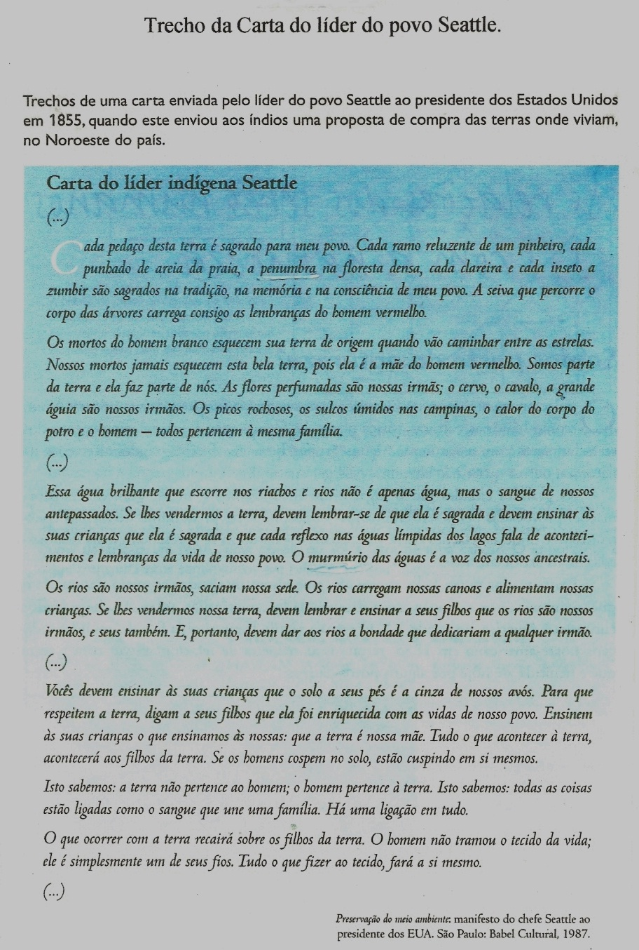

Fonte: (PRESERVAÇÃO..., 2000, p. 14).

**ANEXO B – LEI Nº17.496, 25.05.2021 (D.O. 26.05.21)**

**LEI Nº17.496, 25.05.2021 (D.O. 26.05.21)**

**INSTITUI A SEMANA DA POESIA POPULAR, A SER COMEMORADA NO ÂMBITO DO ESTADO DO CEARÁ.**

O GOVERNADOR DO ESTADO DO CEARÁ

Faço saber que a Assembleia Legislativa decretou e eu sanciono a seguinte Lei:

**Art. 1.º** Fica instituída a Semana da Poesia Popular, a ser comemorada no âmbito do Estado do Ceará anualmente, na primeira semana do mês de março.

**Parágrafo único.** O objetivo é dedicar uma semana à celebração da Poesia Popular, reconhecer a Poesia Popular em suas diversas formas, estimulando a leitura, a produção de textos, resgatando e valorizando a literatura de cordel.

**Art. 2.º** Esta Lei entra em vigor na data de sua publicação.

PALÁCIO DA ABOLIÇÃO, DO GOVERNO DO ESTADO DO CEARÁ, em Fortaleza, 25 de maio de 2021.

Camilo Sobreira de Santana

GOVERNADOR DO ESTADO

Autoria: André Fernandes.